Detaljni pregled Freelancer.com aplikacije:

Početna stranica:

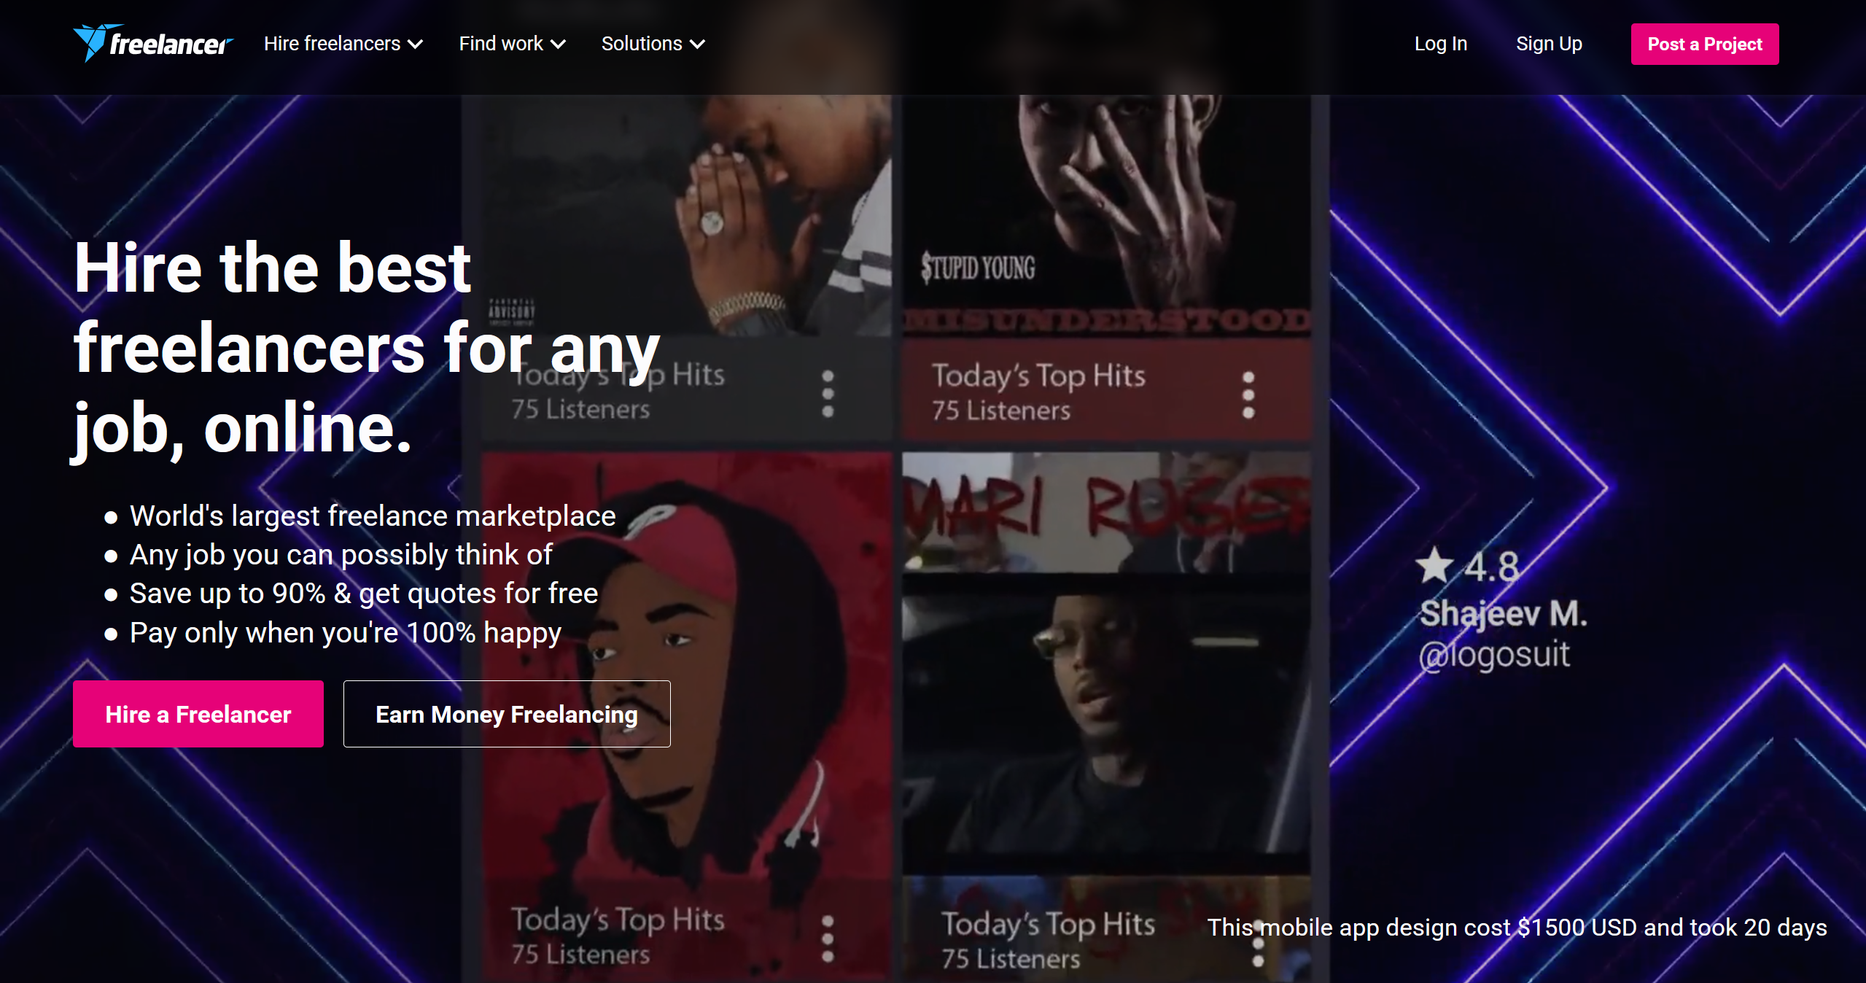

Početna stranica aplikacije Freelancer sadrži zaglavlje s padajućim izbornicima za pronalazak posla ili pregled freelancera. Postoje i gumbi za prijavu i registraciju te gumbi koji vode direktno do stranice za kreaciju projekta.  
  


Odabirom neke vještine iz padajućeg izbornika korisnik je odveden na stranicu gdje ima mogućnost započeti stvaranje novog projekta:  


Pomicanjem stranice dolje, prikazuje se izbor freelancera za taj posao:  
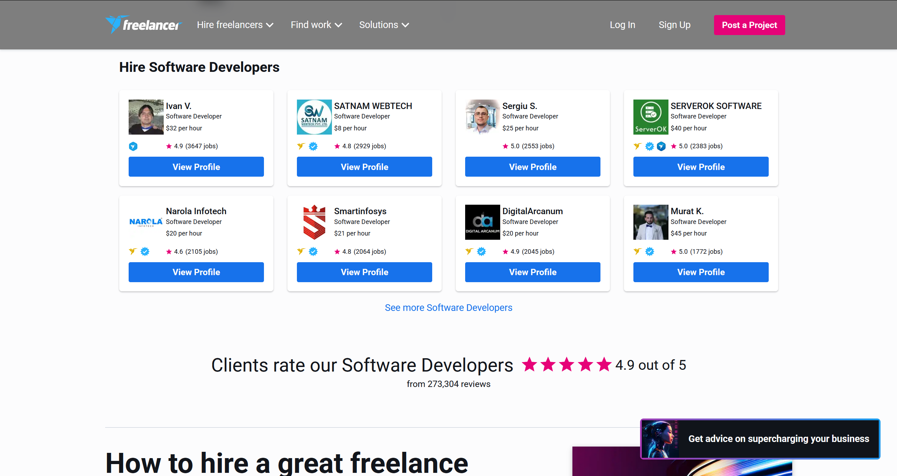

Odabirom nekog freelancera otvara se njihov profil na kojem je vidljiv naziv, jedinstvena oznaka profila, kratak pregled svih podataka o prošlim poslovima tog freelancera koji uključuje prosječnu ocjenu tog freelancera, broj ocjena te postotak uspješno obavljenih poslova. Profil također sadrži kratak opis vještina freelancera.

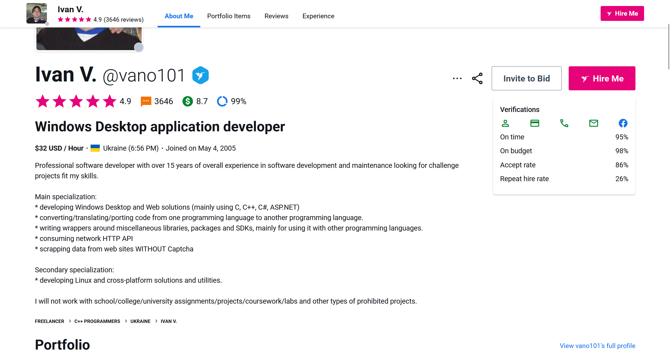

Ispod toga nalaze se kratki pregledi odabranih projekata, komentari i ocjene od prošlih klijenata te radno iskustvo, edukacija freelancera i certifikati freelancera.

Stvaranje projekta

Proces stvaranja novog projekta je jednostavan. Na početku je moguće upisati kratak opis zahtjeva te će aplikacija uz nekoliko pitanja stvoriti naziv i sažeti opis za traženi projekt.

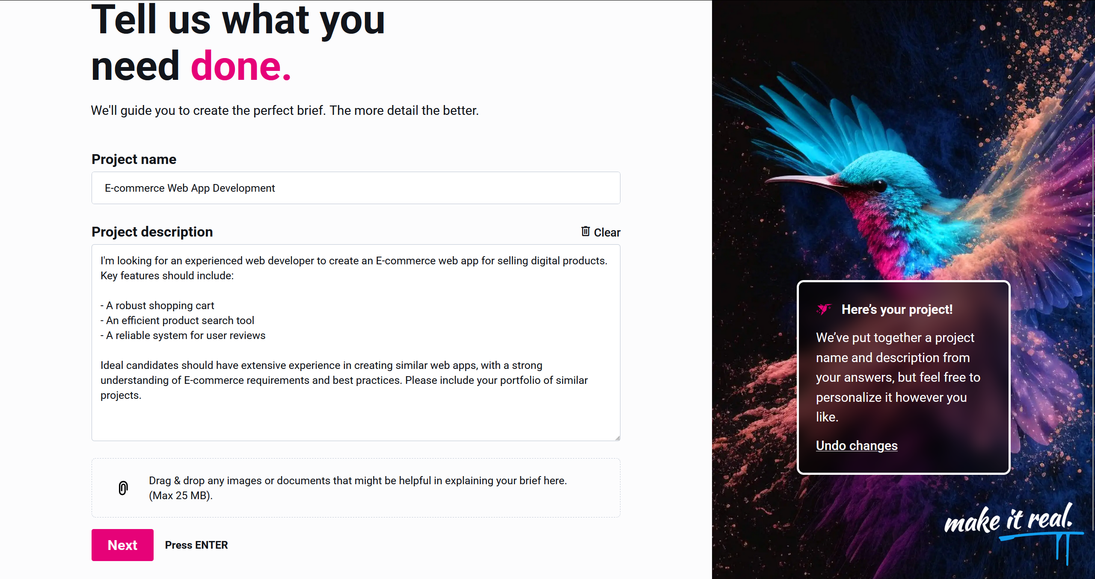

Nakon toga potrebno je odabrati vještine koje su potrebne za izradu ovog projekta.



Nakon toga moguće je odabrati hoće li projekt biti natjecanje iz kojeg klijent bira najbolji rezultat ili obični projekt gdje se freelanceri prijavljuju za projekt. Za kraj potrebno je odabrati budžet za projekt.

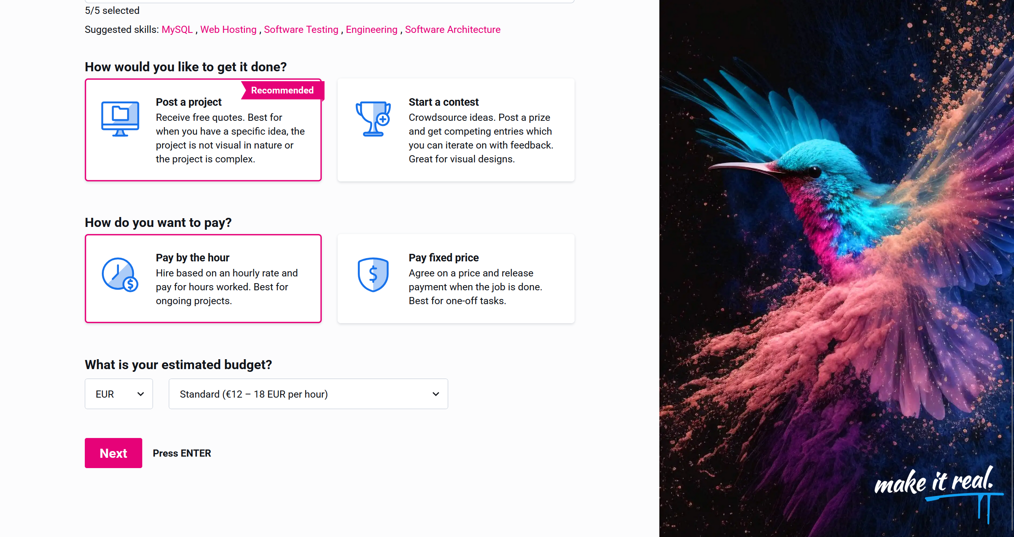

Pronalazak posla

Na početnoj stranici izbornik za pronalazak posla daje osnovnu kategorizaciju poslova po vještinama i po jeziku.  
  
  
Odabirom neke vještine dolazi se do stranice koja prvo daje opis te vještine i projekata te vještine.

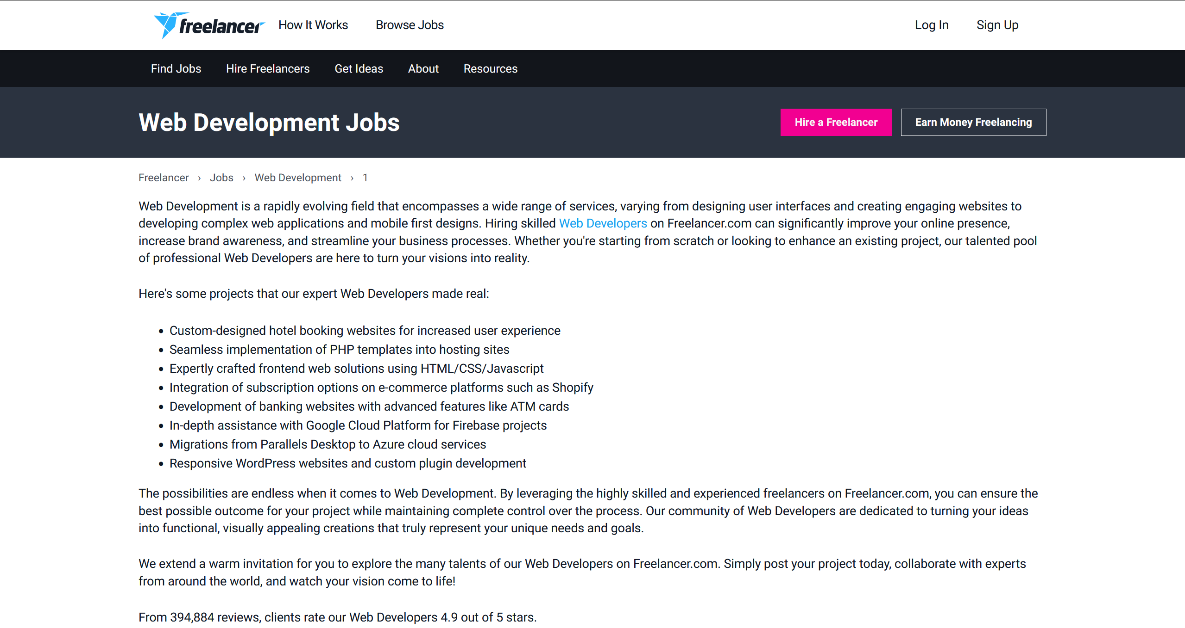

Ispod toga nalazi se popis raznih projekata te vještine. Popis je moguće filtrirati po raznim parametrima ili pretražiti po danoj ključnoj riječi.  
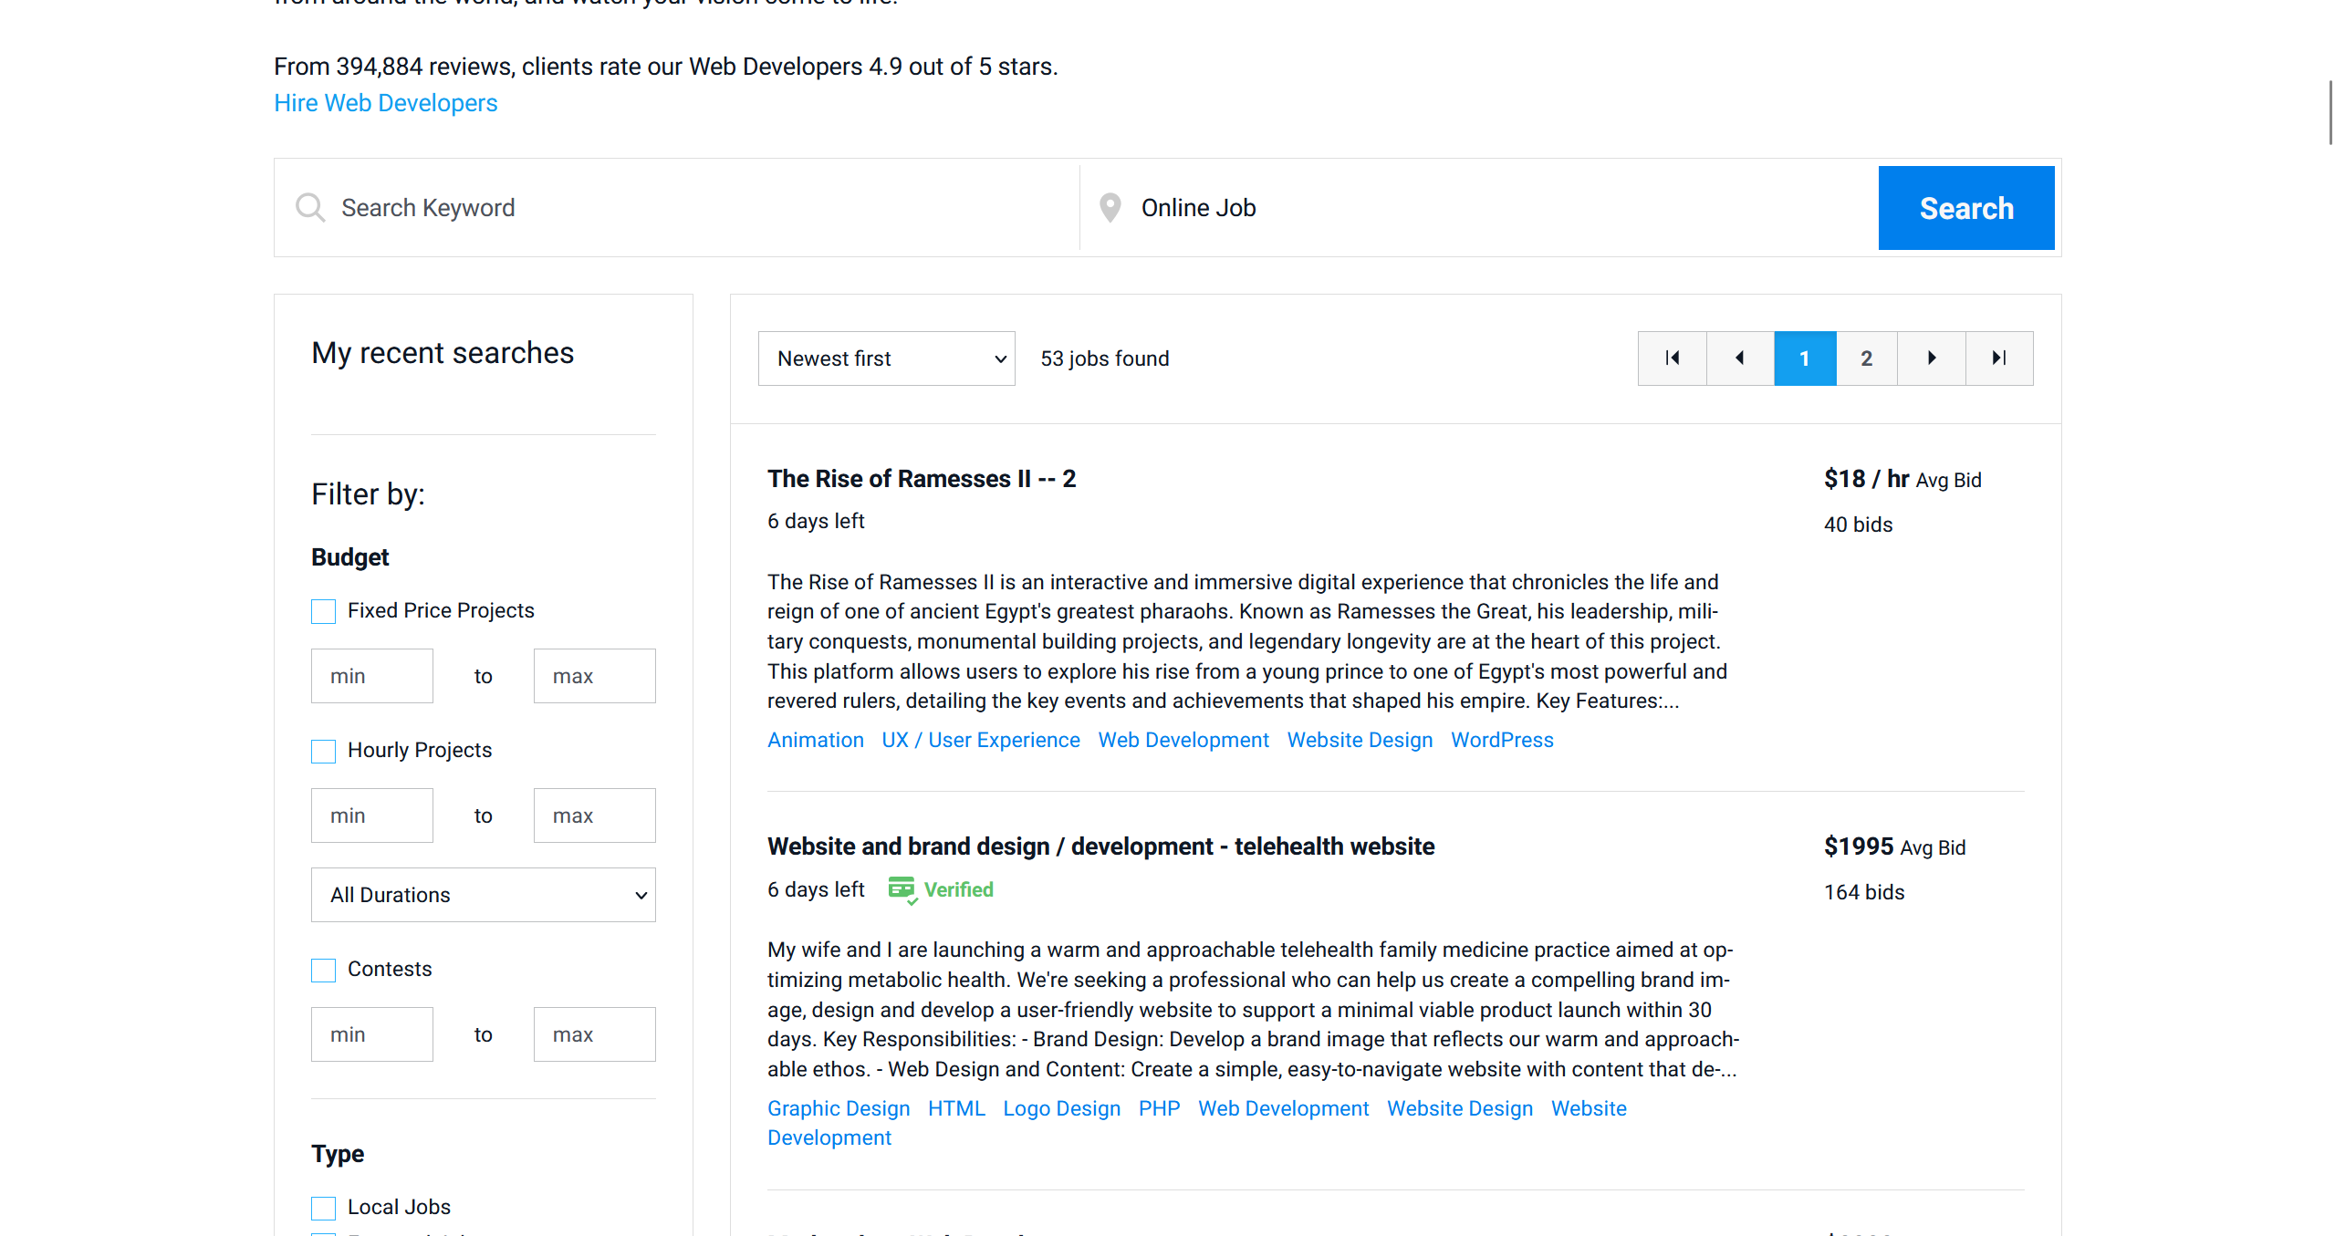

Stranica projekta

Stranica projekta sadrži naslov i opis projekta, budžet za taj projekt, potrebne vještine u obliku oznaka te mogućnost za prijavu na taj projekt unosom cijene za izradu i e-maila za komunikaciju.  
